* [Connexion](https://e-portfolio.uha.fr/?login)

Haut du formulaire

Langue: *

Bas du formulaire

Haut du formulaire

Bas du formulaire

**Collection BERCHICHE**

Vous êtes sur la page 2/2

**Réalisation d’une couveuse d’oeufs Automatique**

Mon projet Tutoré en Master 1 Automatique et informatique industrielle 2017/2018

**Introduction**

   Dans le cadre du Second semestre du Master 1 en automatique et informatique industrielle à l'université Haute Alsace ( 2017-2018), j'ai eu l'opportunité de travailler sur un projet tutoré d'une durée de 4 mois , dont mon thème consiste a la réalisation d'une couveuse à œuf automatique tout en reproduisant les conditions nécessaires d’une couveuse naturelle, ainsi en mettant tous les œufs de même taille, en même temps et mettre en application les principes fondamentaux de la régulation des paramètres physiques tels que la température et l’humidité afin de respecter le cahier des charges d’une couvaison naturelle.

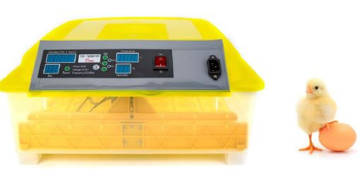

**Matériel Utilisé**

Nous avons utiliser plusieurs dispositifs,ndispensable pour la mesure, le contrôle et la commande pour maintenir les conditions de température et d’humidité désirées tels que :

* L'Arduino Uno : est un microcontrôleur programmable, capable de piloter des capteurs et des actionneurs afin de simuler ou de créer des systèmes automatisés.
* Le capteur DHT22 (aussi connu sous la référence AM2302)est un capteur de température et d'humidité "deux en un", qui est capable de mesurer des températures de -40 à +125°C avec une précision de +/- 0,5°C et des taux d'humidité relative de 0 à 100% avec une précision de +/- 2% (+/- 5% aux extrêmes, à 10% et 90%). Une mesure peut être réalisée toutes les 500 millisecondes (soit deux fois par seconde).
* La résistance chauffante mise dans la couveuse est un élément électrique passif, qui a pour rôle la production de chaleur par conversion, par l'effet Joule, du courant électrique qui la traverse. Afin de garder l’intérieur de la couveuse au chaud.
* Le Easy Driver est un pilote de moteur pas à pas simple à utiliser, compatible avec tout ce qui peut générer une impulsion numérique de 0 à 5V.
* Les moteurs pas à pas (stepper) sont des moteurs à courant continu qui se déplacent dans des étapes discrètes,il permet de transformer une impulsion électrique en un mouvement angulaire.
* Ce module de relais nous permet de combiner la puissance de traitement de l'Arduino avec les périphériques utilisant un courant et une tension plus élevés, qui ne peut pas être supportée par la carte de l’Arduino.
* L’horloge temps réel ("RTC" Real Time Clock) est une horloge numérique autonome qui fournit l’heure, cette horloge est capable de gérer les différents paramètres de l'heure (heures, minutes, secondes) et la date (jours, mois, année) tout en s'occupant des mois de 30 ou 31 jours, des années bissextiles, etc.
* La brumisation consiste à augmenter le taux d’humidité dans la couveuse, en projetant la vapeur en fine gouttelettes, créant ainsi un brouillard d'eau.
* afficheur TFT LCD tactile, de la gamme Adafruit (ILI9341), cet afficheur va nous permettre de contrôler de façon continue, l’avancement de l’opération de couvaison, d’afficher l’heure et la date acquis à partir de l’horloge RTC DS1307, que nous avons branché à l’Arduino, ainsi que d’y écrire les différents informations dont nous avons besoin, pour le bon suivi de l’opération, tel que le nombre de jours écoulés depuis le début (Jour 1).

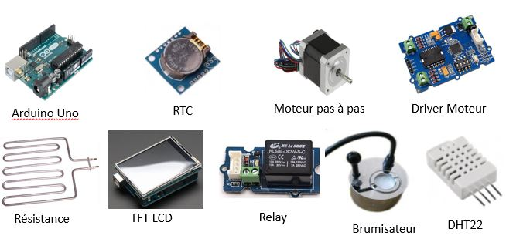

**Organigramme Général du montage**

[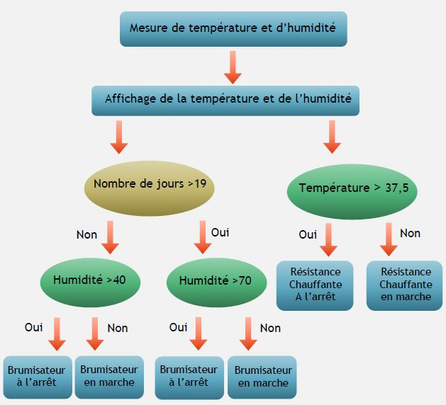](https://e-portfolio.uha.fr/artefact/artefact.php?artefact=85961&view=19134)

[Ajouter un commentaire](https://e-portfolio.uha.fr/artefact/artefact.php?view=19134&artefact=85961)

[Description alternative du lien](https://e-portfolio.uha.fr/artefact/artefact.php?artefact=85961&view=19134&block=94812)

**Principe de fonctionnement**

Schéma globale du montage  :

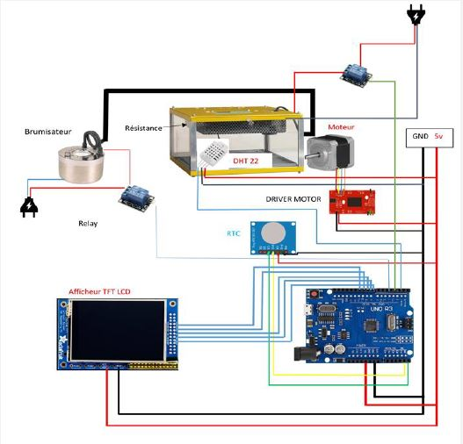

**Etudes et Réalisation**

1- Premièrement nous avons réussi à faire fonctionner l’afficheur tout seul, pour savoir comment l’utiliser après au cours de notre projet :  
a. Nous avons réussi à afficher une photo à travers la carte SD  
b. Ensuite, nous avons essayé d’écrire une phrase, ou afficher une chaine de caractère sur l’afficheur.  
c. Après ceci, nous avons commencé à afficher les valeurs acquis à partir du capteur DHT22 sur l’écran, ainsi que l’heure et la date acquis à partir de l’horloge RTC  
2- Ensuite nous avons branché le moteur, et nous l’avons fait tourner à part, avant de l’introduire dans notre programme, nous avons rajouté sa bibliothèque en début du code  
3- Nous avons utilisé deux relais électriques, un pour la résistance chauffante, et l’autre pour le brumisateur, nous les avons introduits dans notre programme dans les pins : Relais résistance >>> Pin 2  
Relais Brumisateur >>> Pin 7  
4- L’ajout des bibliothèques nécessaires pour chaque composant se faisait au fur et à mesure du branchement.

**Perspectives & bilan**

Après avoir réalisé une première partie du code, il est temps d’essayer l’ensemble du montage sous l’Arduino, nous avons effectué notre premier montage sans brancher la résistance ni le brumisateur, comme le montre la figure 12b.  
Pour l’alimentation nous avons utilisé un transfo a tension de sortie variable, et que nous avons réglé sur 5V afin d’alimenter notre Arduino de façon continue.

* Améliorations de l’afficheur, modification manuelle de la date,

l’heure, la luminosité de l’écran et des couleurs

* Paramètres de couvaison spécifiques pour chaque type d’animal  
  ovipare figurant dans le menu
* Afficher le contenu de l’écran TFT sur un smartphone pour garder un œil à distance de la  couveuse et gérer les alarmes en cas d’aléas.

Photo du montage:

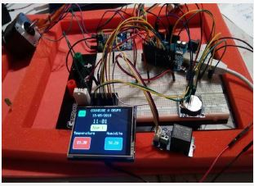

**Conclusion**

* Automatisation d’une couveuse d’œuf en reproduisant le milieu naturel.
* Au cours de ce projet, nous avons acquis un apprentissage technique assez riche, une meilleure maitrise du langage de programmation Arduino, ainsi que le sens du travail en groupe
* Nous avons également appris a faire face aux différents problèmes que nous avons rencontrés, savoir comment les gérer et les résoudre.
* En perspective, cette étude  apportera un plus et constituera un support supplémentaire aux promotions à venir.

**Commentaires**

Image du profil de Chakib Temal

[**Chakib Temal**](https://e-portfolio.uha.fr/user/chakib-temal)  **16 novembre 2018, 11:42**

je me rappelle de ce projet, je le trouve très interessant

j'avais même proposé d'autres idée a la fin du projet ..

1 commentaire

Mis à jour le 16 novembre 2018, 11:42; 13293 accès à la page de 06 novembre 2018 à 04 mars 2022

* [Informations légales](https://e-portfolio.uha.fr/legal.php)
* [À propos](https://e-portfolio.uha.fr/about.php)
* [Contact](https://e-portfolio.uha.fr/contact.php)
* [Aide](http://manual.mahara.org/fr/19.04/)